DOKUMENTACJA UŻYTKOWNIKA

Autor Nick Sherstiuk

Project Library — mój pierwszy projekt napisany w Java EE na poziomie JSP.

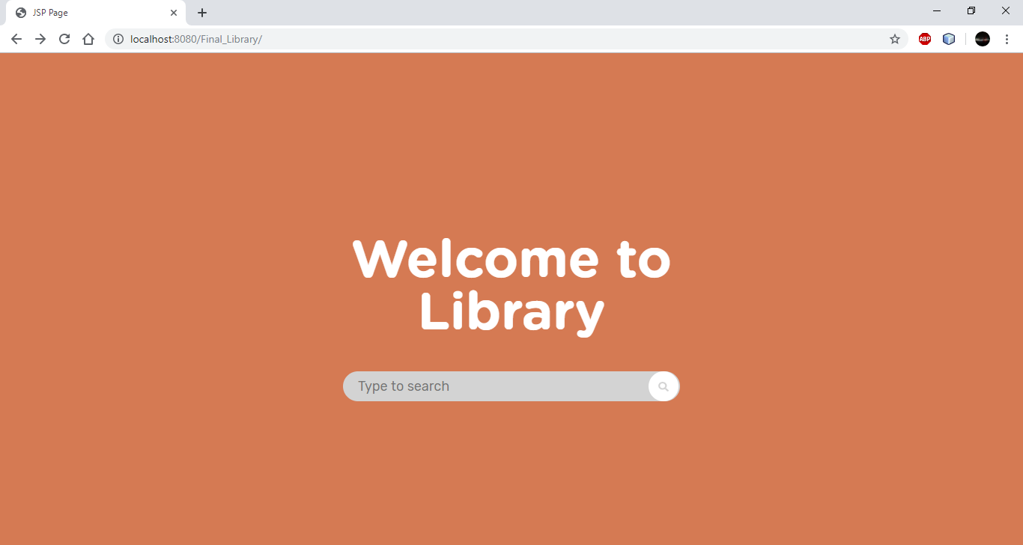

Poszukiwanie kśiążek jest wykonywane przez pasek wyszukiwania. Książki są z nazwami rosyjskimi, dlatego, że szukałem informację w tej lokalizacji internetowej. Dlatego używany jest UTF-8. To jest lista książek:

451 градус по Фарингейту

Алые паруса

Бегущая по волнам

Властелин колец

Лед и пламя

Над пропастью во ржи

Сердца трех

Сильмариллион

Смок Беллью

Эркюль Пуаро

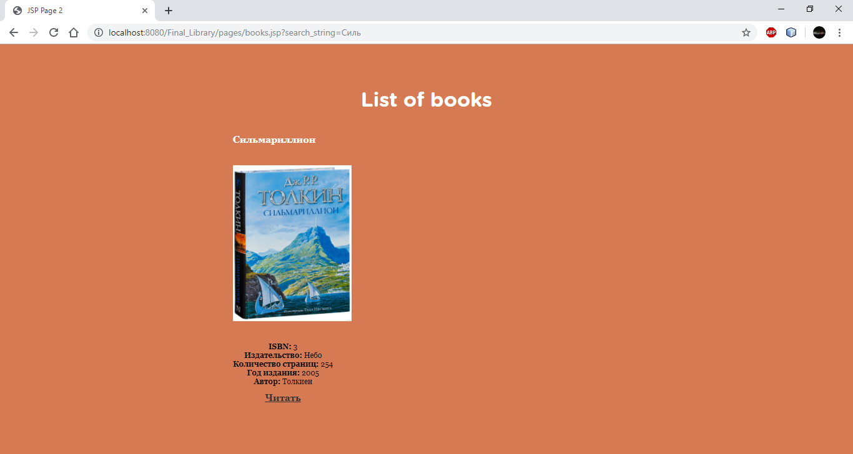

Także tę projekt ma możliwości rozcziągnięcia do stworzenia takych funkcji jak wszystkie książki, rozbijanie na gatunki literackie i na litery, ale potrzebuje stworzenie front endu.

